PRESSEMITTEILUNG

Ulm, 15. Februar 2013

Aus Fross wird Noerpel: Ab 1. März übernimmt das Breisgauer Logistikunternehmen den Namen des Gesellschafters
Logistikdienstleister strebt flächendeckende Präsenz im Südwesten an

Seit August 2009 agiert die Fritz Fross GmbH & Co. KG aus dem badischen Teningen bei Freiburg unter dem Dach der C.E. Noerpel GmbH. Nun wird dies auch nach außen hin sichtbar: Ab dem 1. März 2013 nehmen die Logistiker aus dem Breisgau den Namen ihres Gesellschafters an. Hinter dem Ziel, ein flächendeckendes Dienstleistungsnetz in Südwestdeutschland zu schaffen und wichtige logistische Knotenpunkte zu besetzen, steckt bei Noerpel eine klare strategische Vorgehensweise. „Damit festigen wir unsere Position als einer der führenden Logistikdienstleister in Süddeutschland und als regionaler Spitzenreiter für den Export ins europäische Ausland“, betont Geschäftsführer Stefan Noerpel-Schneider. Neuster Zugang zum 1. März 2013 in der Noerpel-Familie ist die derzeitige Kühne+Nagel-Niederlassung in Villingen-Schwenningen. Noerpel ist somit die erste Adresse im süddeutschen Dreieck zwischen Freiburg im Südwesten, Heidenheim im Osten und Kempten im Süden. „Diese Strategie verfolgen wir zum einen durch gezielte Zukäufe von Speditionen, zum anderen durch den Ausbau unserer Dienstleistungen sowie Lager- und Flottenkapazitäten an den bisherigen Niederlassungen.“ Neben dem Hauptstandort Ulm hat Noerpel bisher Niederlassungen in Freiburg/Teningen, Kempten, Ravensburg, Heidenheim, Passau, Hannover, Prachatice (CZ) und Hamburg. Die in der fünften Generation familiengeführte Noerpel-Gruppe hat mit diesen Standorten im Jahr 2012 circa 200 Millionen Euro erwirtschaftet.

Als Mitgründer und Partner des bundesweiten IDS-Stückgutnetzes investiert Noerpel kontinuierlich in die Infrastruktur der einzelnen Standorte. Hierzu gehört beispielsweise die Errichtung von Lagerhallen, wie 2011 am Hauptstandort in Ulm geschehen. Auch die Ausstattung der Noerpel-Niederlassungen mit modernster IT erhöht die Schlagkraft der Logistikgruppe weiter. So entwickelt Noerpel derzeit in einem weltweit bisher einmaligen Pilotprojekt mit arvato systems eine SAP-basierte Software-Lösung für die integrierte Abwicklung aller Hauptprozesse des Speditionsbetriebes. „Diese Neuentwicklung soll planmäßig ab 2014 in Betrieb gehen und wird in der Logistikbranche einen neuen Standard setzen“, ist Geschäftsführer Noerpel-Schneider überzeugt.

Seit den Anfangstagen mit einfachen Transportaufträgen über die Schlüsselrolle als „bahnamtliches Rollfuhrunternehmen“ an wichtigen Logistikstandorten hat sich Noerpel zu einem modernen, international agierenden Logistik-Spezialisten entwickelt. Nach Abgabe der Bahnkonzession in den 1980-er Jahren konzentrierte sich Noerpel auf internationale Straßentransporte und gründete Ende der 1980-er Jahre das Stückgutnetzwerk IDS mit. In den folgenden Jahren baute Noerpel sukzessive das Lagerlogistikgeschäft auf, ergänzt von weiteren Logistik-Services. Hierbei spezialisierte sich das Familienunternehmen insbesondere auf komplexe Dienstleistungen innerhalb der Produktionslogistik. Hinzu kamen der neue Geschäftsbereich „Packaging Solutions“ sowie die Gründung einer eigenen Arbeitnehmerüberlassung mit hochqualifizierten Mitarbeitern für sämtliche Einsatzbereiche innerhalb der logistischen Kette.

Heute bietet die Noerpel-Gruppe eine große Bandbreite an logistischen Dienstleistungen, von der Kommissionierung über die Lagerlogistik sowie die Luft- und Seefracht und Paketservice bis hin zu anspruchsvollen Aufgaben innerhalb der Produktionslogistik. Gerade letzteres ist ein Spezialgebiet von Noerpel, das umfangreiches und fundiertes Know-how industrielogistischer Abläufe erfordert. Mit diesem profunden Wissen und der jahrzehntelangen Erfahrung in der Produktionslogistik hat sich Noerpel in Süddeutschland ein klares Alleinstellungsmerkmal auf dem Markt erarbeitet und baut diese Kompetenz kontinuierlich aus.
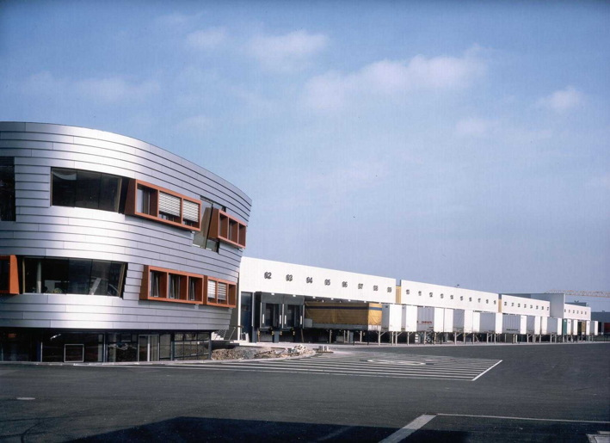
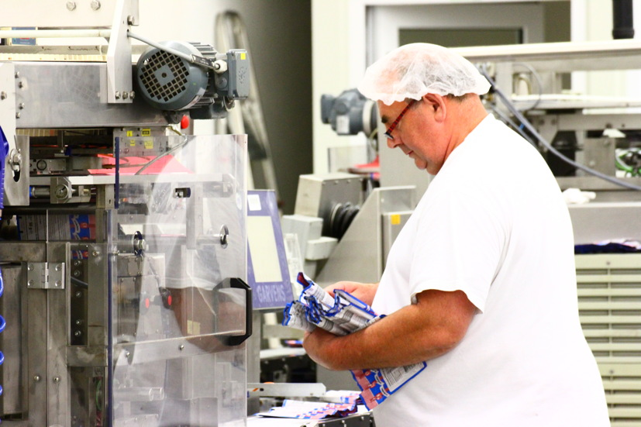

Bildmaterial:

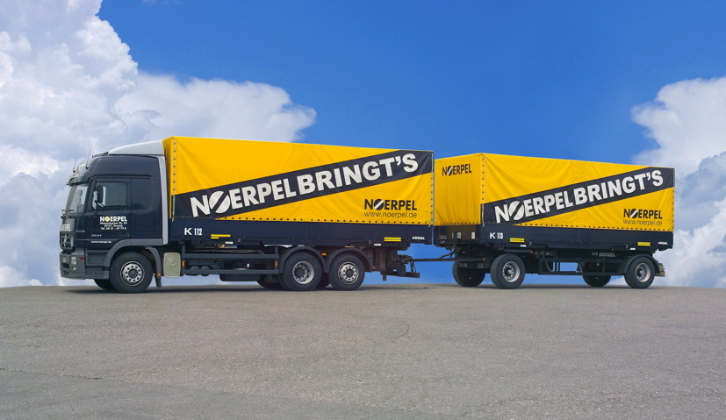
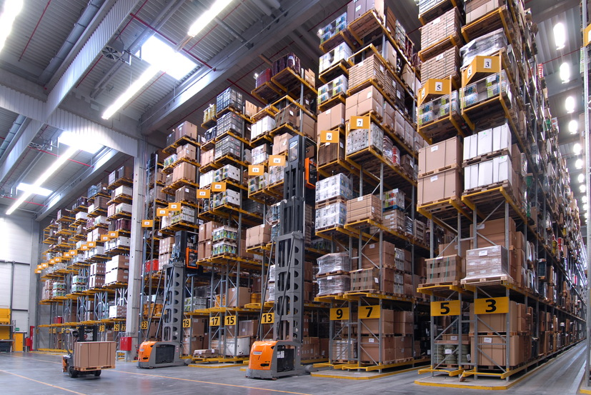

Bürogebäude (li. oben), Hochregallager (li. unten), Verpackungslogistik (re. o.), Gliederzug mit Noerpel-Schriftzug (re. u.)
Weitere Informationen | Presse- und Öffentlichkeitsarbeit
C.E. Noerpel GmbH  Frank Irslinger, Managing Director  Ernst-Abbe-Str. 22, D-89079 Ulm  Tel. Ulm: +49 731-4005-0  Tel. Freiburg: +49 764-1457-0  frank.irslinger@noerpel.de  www.noerpel.de | Press’n’Relations GmbH  Bruno Lukas  Magirusstr. 33, D-89077 Ulm  Tel. +49 731-962 87-17  Fax. +49 731-962 87-97  blu@press-n-relations.de  www.press-n-relations.de

Über die Noerpel-Gruppe
Im Jahr 1881 gegründet, ist Noerpel heute einer der führenden Logistikdienstleister in Süddeutschland sowie regionaler Spitzenreiter für Export in Europa. So bietet die Unternehmensgruppe durch die Verknüpfung der Bereiche Spedition, Logistik, Co-Packing und Arbeitnehmerüberlassung sowie enger Netzwerkanbindung umfassende Services aus einer Hand an. Sie zeichnet sich besonders durch hohes fachliches Know-how in der Industrielogistik aus, die auf Industrieerfahrene Manager und Mitarbeiter mit Prozessmanagement-, IT-, und Produktionskompetenz zurückzuführen ist. Noerpel hebt sich mit den Geschäftsbereichen Kontraktlogistik und Packaging Solutions qualitativ und strukturell vom Marktumfeld ab. Das in der fünften Generation geführte Familienunternehmen hat seinen Hauptsitz in Ulm und ist neben Süddeutschland vor allem in Vorarlberg und im gesamten Norden der Schweiz führend. Zu den Kunden zählen viele Marktführer – überwiegend Firmen aus der Konsumgüter- und Lebensmittelindustrie sowie Zulieferbetriebe. Mit über 1.200 Mitarbeitern an zehn Standorten erwirtschaftete Noerpel im Jahr 2012 einen Umsatz von über 200 Millionen Euro. Unter dem Firmendach der C.E. Noerpel GmbH sind u. a. die Fritz Fross GmbH & Co. KG aus Teningen und seit Juni 2012 auch die Heidenheimer Kentner Kraftwagen-Spedition GmbH & Co. KG angeordnet.

